Московский Государственный Открытый
Университет

Кафедра электронной техники

Курсовая работа по предмету:
«Вакуумные и плазменные приборы и устройства»

Москва 2009
СОДЕРЖАНИЕ

ВВЕДЕНИЕ..........................................................................................................................3

1. РАСЧЁТНО-КОНСТРУКТОРСКАЯ ЧАСТЬ. .............................................................5

2. ВЫБОР ТИПА КОНСТРУКЦИИ ЭЛЕКТРОДОВ........................................................6

3. РАСЧЕТ ГЕОМЕТРИЧЕСКИХ РАЗМЕРОВ ОСНОВНЫХ ЭЛЕКТРОДОВ

3.1. РАСЧЕТ КАТОДОВ.....................................................................................................7

3.2. РАСЧЕТ И КОНСТРУИРОВАНИЕ ПОДОГРЕВАТЕЛЕЙ......................................9

3.3. РАСЧЕТ МЕЖЭЛЕКТРОДНЫХ РАССТОЯНИЙ
И СЕТКИ ТРИОДА….................................................................................................12

3.4. РАСЧЕТ АНОДА........................................................................................................15

3.5. ТЕПЛОВОЙ РАСЧЕТ БАЛОНА...............................................................................20

4. СВОДНАЯ ТАБЛИЦА..................................................................................................21

ЗАКЛЮЧЕНИЕ..................................................................................................................22

СПИСОК ЛИТЕРАТУРЫ.................................................................................................23

ЧЕРТЕЖ КАТОДА............................................................................................................24

ЧЕРТЕЖ ПОДОГРЕВАТЕЛЯ..........................................................................................25

ЧЕРТЕЖ СЕТКИ...............................................................................................................26

ЧЕРТЕЖ АНОДА.............................................................................................................27

ЧЕРТЕЖ БАЛОНА...........................................................................................................28

ЦОКОЛЕВКА ЛАМПЫ...................................................................................................29

ВВЕДЕНИЕ

Цель работы: целью работы курсового проекта является расчет и проектирование деталей электронной лампы типа 6Н7С.
Проектирование заключается в выборе конструкции электродов, методов их крепления, расчёты геометрических размеров, выбор размера болона лампы, а также материал, из которого изготовлены детали лампы.

Электронная лампа – это электронный прибор, принцип работы которого основан на прохождении тока через вакуум.

Триодом называется электронная лампа, у которой в пространстве между анодом и катодом помещен третий электрод - сетка.

Катод и анод у триодов устроены так же, как и у диодов. Сетка в большинстве случаев представляет собой цилиндрическую или плоскую спираль из тонкой проволоки окружающей катод. Материалом для изготовления сетки служит никель, молибден и их сплавы, а также тантал и вольфрам.
При наличии сетки количество электронов, достигших анода, и, следовательно, сила анодного тока зависят не только от величины анодного напряжения, но и от величины и полярности напряжения между сеткой и катодом. Изменяя потенциал сетки относительно катода можно управлять потоком электронов в лампе, т. е. анодным током.
Триод имеет три цепи: накала (катода), анода и управляющей сетки. Для цепей сетки и анода вывод катода (если он подогревный) или отрицательный конец нити накала (в случае катода прямого накала) является общей (нулевой) точкой. Потенциалы остальных электродов лампы определяют относительно общей точки схемы.
Под действием анодного напряжения между анодом и катодом возникает электрическое поле. Так же, как в диоде, поле анода компенсирует действие отрицательного пространственного заряда и создает в лампе поток электронов. Таким образом, поле анода является ускоряющим. Между сеткой и катодом лампы за счет приложенного к промежутку сетка - катод напряжения Ес создается электрическое поле сетки, которое может усилить или ослабить действие электрического поля анода. Если напряжение между сеткой и катодом равно нулю, то сетка не влияет на величину анодного тока лампы. При отрицательном напряжении на сетке поле сетки направлено навстречу полю анода. Результирующее электрическое поле между катодом и анодом ослабляется. Часть электронов, начальная скорость которых при вылете из катода была небольшой, не преодолевает тормозящего поля сетки. Поэтому число электронов, попадающих на анод, уменьшится, а следовательно, уменьшиться и анодный ток лампы. Большое отрицательное напряжение на сетке может прекратить анодный ток, несмотря на положительное напряжение на аноде, т. е. запереть лампу. Это объясняется тем, что сетка расположена к катоду ближе, чем анод, и поэтому оказывает более сильное влияние на движение электронов. В этих условиях электроны, излучаемые катодом, находятся под воздействием только отталкивающего поля сетки и, оставаясь вблизи катода, не образуют тока в анодной цепи. Отрицательное сеточное напряжение, способное запереть лампу, называется напряжением запирания. Если на управляющую сетку лампы подается положительное напряжение относительно катода, то поле сетки, являясь ускоряющим, совпадает по направлению с электрическим полем анода. Напряженность результирующего поля между катодом и анодом увеличивается, и величина анодного тока в лампе возрастает. При этом часть электронов, движущихся к аноду, может перехватываться сеткой, и в цепи сетки будет существовать ток Iс (сеточный ток). При некотором достаточно большом положительном напряжении на сетке анодный ток увеличивается до максимального значения (ток насыщения). Сеточный ток в этом случае также значительно возрастает. Сумма анодного тока при насыщении и тока сетки равна току эмиссии катода.
В режиме работы лампы с сеточным током мощность, которую, необходимо затратить в сеточной цепи для управления анодным током, возрастает. Для уменьшения мощности источника на управляющую сетку лампы обычно подается постоянное напряжение, называемое напряжением смещения, которое устраняет возможность появления сеточного тока. Изменяя в небольших пределах отрицательное напряжение на сетке при постоянном анодном напряжении, можно в широких пределах управлять анодным током лампы, изменяя его от нуля до насыщения. Это свойство сетки позволяет использовать триод в различных электрических схемах, где требуется получить значительные изменения анодного тока при небольших значениях управляющих сеточных напряжений. Использование лампы в режиме с сеточными токами предпочтительно в импульсных схемах. В линейных усилителях режим обозначается так: A1 – линейный режим без сеточного тока, A2 - линейный режим с сеточным током.

1. РАСЧЁТНО-КОНСТРУКТОРСКАЯ ЧАСТЬ.

ИСХОДНЫЕ ДАННЫЕ ДЛЯ РАСЧЕТА

Назначение лампы типа 6Н7С: лампа 6Н7С представляет собой двойной триод, с одним катодным выводом и высокой линейностью, основное назначение – линейное усиление сигналов низкой частоты.

Оформление: октальное, в стеклянной оболочке.

Срок службы: долговечность не менее 500 часов.

Триод состоит из анода, катода и электрода сетки. Сетка предназначена для управления потоком электронов между катодом и анодом. Катод является источником свободных электронов, анод выполняет роль коллектора электронов.

Расшифровка маркировки лампа типа 6Н7С;

6 – число, соответствующее напряжению накала подогревателя;
Н – тип прибора ( двойной триод);
7 – заводской номер разработки
С – лампа в стеклянном болоне с октальным цоколем. Штырьки укреплены в пластмассовом цоколе. В средней части цоколя между штырьками расположен «ключ» - пластмассовый цилиндр с бородкой. У октальных цоколей счет начинается от бородки ключа (вид со стороны цоколя по часовой стрелке).

Справочные данные параметров проектируемой лампы 6Н7С
При Uн=6,3 В,Uа=300 В,Uс=-6 В

Параметр | Обозначение | Значение | Ед.изм.
Номинальные электрические данные
Ток накала | I_{H} | 0,810±0,05 | А
Ток анода | Iа | 6,75±2,25 | мA
Ток анода при Uc=0 | Iа | 17,5±5,5 | мА
Крутизна характеристики каждого триода | S | 3,4±0,6 | мA/B
Внутреннее сопротивление каждого триода | Ri | 11 | кОм
Коэффициент усиления | μ | 35
Выходная мощность | Pвых | Не менее 4,2 | Вт
Обратный ток сетки (при напряжении анода 300 В, сетки –6 В.) | Ic обр | Не более 3 | мкА
Предельно допустимые электрические величины
Максимальное напряжение на аноде | Uа _{макс} | 300 | В
Максимальное напряжение накала | U_{H макс} | 6,9 | В
Минимальное напряжение накала | U_{H мин} | 5,7 | В
Максимальная рассеиваемая мощность выделяемая на аноде каждого триода | Pa _{макс} | 5,5 | Вт
Напряжение между катодом и подогревателем | Uк-п _{макс} | 100 | В
Температура окружающей среды | Тс | -60 … +70 | °С
2. ВЫБОР ТИПОВ КОНСТРУКЦИИ ЭЛЕКТРОДОВ

Для любого типа электронной лампы имеется непосредственная связь между формой ее основных электродов и ее электрическими и механическими характеристиками. При выборе формы электродов нужно учитывать следующие факторы:
1. С точки зрения простоты изготовления и обеспечения жесткости конструкции более пригодны:

а) катоды круглого сечения по сравнению с плоскими;
б) овальная сетка по сравнению с сетками круглого или прямоугольного сечения;
в) аноды круглого или овального сечения по сравнению с анодами прямоугольного сечения.

2. С точки зрения получения лучших электрических параметров предпочтительнее плоскопараллельная конструкция лампы как наиболее близкая по форме к идеальной.

На основании вышеизложенного, для упрощения расчетов выбираем лампу плоскопараллельной конструкции, которая будет иметь:

катод – овальной формы

анод – прямоугольной формы

сетку – овальной формы.
3. РАСЧЕТ ГЕОМЕТРИЧЕСКИХ РАЗМЕРОВ ОСНОВНЫХ ЭЛЕКТРОДОВ

3.1. РАСЧЕТ И КОНСТРУИРОВАНИЕ ОКИСНЫХ КАТОДОВ КОСВЕННОГО НАКАЛА.

Самым распространенным типом катодов, применяемых в электронных лампах, является оксидный катод косвенного накала. В нашем случае катод-это никелевая гильза, покрытая слоем оксида. Оксид – это смесь окислов бария и стронция. Этот оксид после активировки (специальной обработки)превращается из диэлектрика в полупроводник электронного типа, что резко повышает эмиссионные свойства катода.
Расчет катода сводится к определению эффективной поверхности, обеспечивающей получения заданного тока эмиссии.
Экспериментально доказано, что существует связь между сроком службы лампы и температурой катода.(табл.1)
Долговечность | Температура катода,⁰К | Плотность тока, мА/см² | Примечание
500-5000 | 1000-1100 | 10-50 | Лампы широкого применения

Расчет катода сводится к определению эффективной поверхности, обеспечивающей получение заданного тока эмиссии.
Считая, что температура катода одинакова по всей длине катода, можно определить мощность, необходимую для получения заданной температуры.
$P_{н}=η_{\text{окс}}∗π∗d_{к}∗[l_{0}+0\text{.}3(l_{1}+l_{2})+1\text{.}\text{05}∗d_{к}]$
Где $l_{0}$-активная длина катода;
$l_{1},l_{2}$-длина непокрытых концов катода;
$d_{к}$-диаметр катода;
$η_{\text{окс}}$-удельная мощность излучения оксида;

При долговечности более 500 часов температура катода, равной: Т_{к}=777⁰С=1050⁰К, что соответствует удельной мощности излучения оксида η_{окс}=3,3 Вт/см².
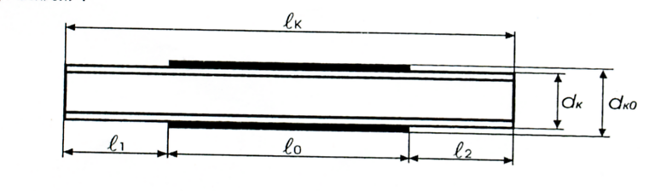
Для изготовления катода воспользуемся никелевой трубкой диаметром $d_{к}$= 2,6 мм и толщиной стенок 0,05 мм. Длина непокрытых оксидом концов $l_{1}=l_{2}=3\text{мм}$.Толщина оксидного слоя $Δ_{\text{окс}}=0,\text{005}\text{см}\left(\text{50}\text{мкм}\right)\text{.}$
Рассчитываем мощность накала $P_{н}$катода исходя из справочных данных тока накала $I_{н}$ и напряжением накала $U_{н}$;

Рн = Uн∗Iн = 6,3∗0,81=5,1 Вт, где
Uн – напряжение накала = 6,3 В
Iн – ток накала = 0,81 А
Так как лампа с двумя системами электродов, а ведётся расчёт одной системы то Рн=5.1/2=2,55 Вт.
Выберем l_{к} /d_{к} =15 . Условие выбора 3< l_{к} /d_{к}<20 обусловлено тем, что при l_{к} /d_{к}<3 за счет охлаждающего действия концов катода в местах его крепления резко уменьшается реальная эффективная поверхность катода. При l_{к}/d_{к}>20 снижается механическая прочность катода.
l_{к} /d_{к}=15;
l_{к}=15∗ d_{к;}
l_{к}= l₀+ l₁+ l_{2;}
l₀=15* d_{к}- l₁- l_{2.}

Считая, что температура катода одинакова по всей длине катода, определив мощность необходимую для получения заданной температуры (т.е. мощность накала), рассчитываем l₀ - длину покрытого оксидом участка катода используя удельную мощность излучения оксида η_{окс}=3,3Вт/см² и вводим поправку 1,05 dк на излучение с торцов катода:

$l_{0}=\frac{P_{H}}{η_{\text{OKC}}⋅π⋅d_{K}}−0,3\left(l_{1}+l_{2}\right)−1,\text{05}⋅d_{K}$

$l_{0}=\frac{2,\text{55}}{3,3⋅3,\text{14}⋅0,\text{26}}−0,3\left(0,3+0,3\right)−1,\text{05}⋅0,\text{26}=0,5$см.

Длина катода l_{к}= l₀+l₁+l₂=0,5+0,3+0,3=1,1 см.

Рабочий диаметр катода: d_{k0}=d_{k}+2Δ_{окс}=0,26см+2*0,005см=0,27см.

Рекомендуемое отношение полной длины катодной трубки к диаметру 3 … 20.

Проверка 3l_{k}/d_{k}20 т.е.
3≤$\frac{1,1}{0,\text{26}}$≤20 т.е.
3≤4,23≤20 условие выполняется.

Рабочая поверхность катода: F_{ko}=π*d_{ko}*l₀=3,14*0,27см*0,5 см = 0,42 см²

3.2. РАСЧЕТ И КОНСТРУИРОВАНИЕ ПОДОГРЕВАТЕЛЕЙ

Для определения длины и диаметра проволоки подогревателя воспользуемся формулами:

$$d_{n}=\sqrt[3]{\frac{4ρ}{π^{2}η}∗I_{H}^{2}}$$

ρ – удельное сопротивление материала подогревателя;
η – удельная мощность излучения материала подогревателя;
Iн – ток накала.

В качестве материала подогревателя используем вольфрам .

Температура подогревателя берется на 400 - 500 0С выше чем температура катода. Следовательно температура подогревателя 1400 0К, что соответствует:
η = 5,2 Вт/см2 , ρ = 39 ∗10⁻⁶ Ом∗см.

$d_{n}=\sqrt[3]{\frac{4⋅\text{39}⋅{\text{10}}^{−6}}{3,{\text{14}}^{2}⋅5\text{.}2}⋅0,{\text{81}}^{2}}=0,\text{01}⋅\sqrt[3]{\frac{\text{102},4}{\text{51},\text{269}}}=0\text{.}\text{01}⋅\sqrt[3]{1,\text{996}}=0,\text{0126}$ см.
Рабочая длина проволоки подогревателя рассчитывается по формуле:

$l_{n}=\frac{I_{H}∗U_{H}}{π∗η∗d_{п}}$ где:

Iн, Uн – ток, напряжение накала;
η – удельная мощность излучения материала подогревателя = 5,2 Вт/см2

$l_{п}=\frac{0,\text{81}∗6,3}{3\text{.}\text{14}∗5,2∗0,\text{0126}}=\frac{5,1}{0,\text{206}}=\text{24},8$ см.

Основные виды конструкций подогревателей: петлевой, простая спираль, бифилярная (двойная) спираль.
Петлевые подогреватели – проволока, сложенная в виде петли. Они легки в изготовлении, дешевы, обладают средней долговечностью, так как приходится размещать подогреватель в заданном объеме и следовательно, брать тонкую и короткую нить и заставлять работать ее при высокой температуре.
Простая спираль – изолирующий слой наносится только на наружную поверхность спирали. Поэтому выигрыш в пространстве позволяет использовать проволоку большего диаметра и большей длины. Такой подогреватель имеет большую долговечность, чем петлевой. Но стоимость его выше из-за сложности изготовления.
Бифилярная спираль – такие подогреватели используют в лампах с низким уровнем шума. В обоих спиралях подогревателя ток протекает в противоположных направлениях. Поэтому паразитное магнитное поле, вызывающее шумы, устраняется. Нагрев катода более равномерный. Подогреватели этого типа достаточно дороги.

Тип подогревателя выберем - петлевой. Для этого типа подогревателей не требуется особого расчета. Нужно только, чтобы длина проволоки за вычетом выступающих из катодной трубки концов (для приварки подогревателя) была кратна числу длин ветвей подогревателя, определяемых полной длиной катода. Это число должно быть четным.

$$N_{\text{ПЕТ}}=\frac{l_{п}}{2∗l_{К}}=\frac{\text{24},8}{2∗1,1}=\text{11},3$$
Прибавляя, для приварки к вводам, два отрезка по 0,4 см получаем полную длину проволоки 25,6 см.
Формируем подогреватель в виде 11 петельной складной конструкции.
В качестве изолирующего покрытия подогревателя используют прокалённую окись алюминия-алунд.
Проволоку накала для изоляции покрываем алундным покрытием толщиной
50 мкм=0,005 см. Необходимо проверить, разместиться ли алундированный подогреватель в катодной трубке. Для этого сравниваем площадь поперечного внутреннего сечения катодной трубки с площадью поперечного сечения петель алундированного подогревателя.

$$S_{\text{КАТ}\text{.}\text{внут}}=π⋅R^{2}=π⋅{\left(\frac{d_{К}−\left(2⋅0,\text{005}\right)}{2}\right)}^{2}=3,\text{14}⋅{\left(\frac{0,\text{26}−0,\text{01}}{2}\right)}^{2}=0,\text{049}{\text{см}}^{2}$$
$$S_{\text{ПОД}}=π⋅R_{\text{ПОД}}^{2}⋅N_{\text{ПЕТ}}⋅2=π⋅{\left(\frac{d_{п}+\left(2⋅0,\text{005}\right)}{2}\right)}^{2}⋅6⋅2=3,\text{14}⋅{\left(\frac{0,\text{0126}+0,\text{01}}{2}\right)}^{2}⋅6⋅2=0,\text{0353}{\text{см}}^{2}$$
Так как площадь поперечного внутреннего сечения катодной трубки больше площади поперечного сечения петель алундированного подогревателя, то подогреватель размещается в катодной трубке.
3.3. РАСЧЕТ МЕЖЭЛЕКТРОДНЫХ РАССТОЯНИЙ И СЕТКИ ТРИОДА

Расстояние сетка-катод можно определить из уравнения степени 3/2, которое для плоских электродов записывается в следующем виде:

$I_{a}=2\text{.}\text{33}∗{\text{10}}^{−6}∗\frac{F_{a}}{d_{\text{СК}}^{2}}∗U_{Д}^{3/2}$ , где:
Iа – анодный ток = 6,75 * 10-3 А;
Fа – активная поверхность анода;
Fа = 2*dк * l_{a} = 2*0,26*1,1=0,572 см ², (l_{a}=l_{k});
dск – расстояние сетка-катод;
Uд – действующее напряжение.
Так как обычно анодное напряжение велико по сравнению с контактной разностью потенциалов, то влиянием последней в анодной цепи можно пренебречь. Контактную разность потенциалов катод-сетка следует учитывать, так как она сравнима по величине с напряжением, подаваемым на сетку.
С учетом изложенного выше, действующее напряжение для триода можно записать в следующем виде:

$U_{д}=\frac{U_{a}+μ(U_{C}+U_{\text{КРП}})}{μ+1},(B)$ , где

Uа – анодное напряжение = 300 В;
Uс – напряжение на сетке =(-6) В;
Uкрп – контактная разность потенциалов =0,8 В;
μ – коэффициент усиления триода =35.

Воспользовавшись исходными данными, рассчитаем действующее напряжение

$$U_{д}=\frac{\text{300}+\text{35}∗(−6+0,8)}{\text{35}+1}=3,\text{28}B$$
$$U_{д^{32}}=5,\text{94}$$
$$F_{a}=2⋅d_{k}⋅l_{a}=2⋅0,\text{26}\text{см}⋅1,1\text{см}=0,\text{572}{\text{см}}^{2}(l_{a}=l_{k})$$

По формулам, приведенным выше рассчитаем расстояние сетка-катод.

$$d_{\text{СК}}=\sqrt{\frac{2,\text{33}⋅{\text{10}}^{−6}F_{a}⋅U_{д}^{3/2}}{I_{a}},(\text{см})}$$

$$d_{\text{СК}}=\sqrt{\frac{2,\text{33}⋅{\text{10}}^{−6}⋅0,\text{572}⋅5,\text{94}}{6,\text{75}⋅{\text{10}}^{−3}}}=0,\text{0108}\text{см}$$
По форме сетки бывают: круглые, плоские, эллиптические и овальные. Из-за плохой формоустойчивости: круглые сетки практически не применяются. Во избежание «островкового эффекта» шаг навивки сетки ρ выбирается меньше расстояния сетка-катод. С целью получения наибольшего значения крутизны лампы рекомендуется брать соотношение ρ/d_{ск} =0,8.

ρ=0,8∙ d_{ск}=0,8∙0,0108см=0,00864 см

Диаметр навивочной проволоки сетки выбирается нормализованный, по возможности наименьший. Однако следует помнить, что по мере уменьшения диаметра проволоки, уменьшается механическая прочность сетки и удорожается сам процесс производства. Диаметр навивочной вольфрамовой проволоки выбираем не менее 20 мкм(для траверс сетки применим никелевую проволоку диам. 0,4 мм). Здесь мы примем диаметр проволоки сетки равным 30 мкм=0,003 см.
Расстояние сетка-анод определяется по формуле Оллендорфа:
$μ=\frac{d_{\text{са}}}{ρ∗T}−\frac{Δ}{T}$ , где
μ – коэффициент усиления лампы;
dса – расстояние сетка – анод;
ρ – шаг навивки сетки;
∆,Т – функции коэффициента заполнения сетки α = δ/ρ

Вычислим: $α=\frac{0,\text{003}}{0,\text{00864}}=0,\text{347}$

Таблица 3.Значения функций.

α | Δ | Т
0,347 | 0,0228 | 0,131

$d_{\text{ca}}=\left(μ+\frac{Δ}{T}\right)⋅ρ⋅T$;
$d_{\text{ca}}=\left(\text{35}+\frac{0,\text{0228}}{0,\text{131}}\right)⋅0,\text{0108}⋅0,\text{131}=0,\text{0498}\text{см}$.
3.4. РАСЧЕТ АНОДА

Расчет, конструкция и материал анода определяются следующими факторами:

1) заданными параметрами лампы (коэффициентом усиления и токораспределения);

2) мощностью, которую рассеивает анод.

Мощность, рассеиваемая анодом, складывается из мощности, выделяемой на аноде потоком падающих на него электродов, и мощности поглощаемого анодом излучения с катода и других элементов.

Выделяемая на аноде мощность лишь частично отводится по его держателям за счет их теплопроводности. В основном она рассеивается анодом в окружающее пространство путем излучения или отводится с помощью принудительного охлаждения. В приемно-усилительных лампах аноды охлаждаются за счет теплового излучения.

МАТЕРИАЛЫ ДЛЯ АНОДОВ С ОХЛАЖДЕНИЕМ ЗА СЧЕТ ТЕПЛОВОГО ИЗЛУЧЕНИЯ

Для таких анодов используют материалы, обладающие достаточно большим интегральным коэффициентом излучения или определяемой им удельной мощности излучения. С целью повышения коэффициента излучения поверхность металлов, применяемых для изготовления анодов, матируют, то есть делают шероховатой или наносят на нее различного рода «чернящие» покрытия, повышающие коэффициент излучения до значений 0,9 … 0,95, которые приближаются к коэффициенту излучения абсолютно черного тела.

Основные материалы, применяемые для изготовления анодов: никель, никелированная сталь, молибден, тантал, графит, алюминированное железо, а также титан и цирконий.

Для изготовления анодов приемно-усилительных ламп широко применяется никель, который поддается механической обработке. Однако никель обладает довольно низким коэффициентом излучения. Поэтому поверхность анодов либо матируют, либо, что намного эффективнее, покрывают чернящим веществом (графит, газовое чернение).

В качестве материала рассчитываемого анода выбираем никель, покрытый окисью титана, что позволяет получить чернение с коэффициентом теплового излучения порядка 0,7 … 0,8 (до 0,9).

Зависимость удельной мощности теплового излучения от температуры для выбранного мной материала анода приведена на рисунке 1.
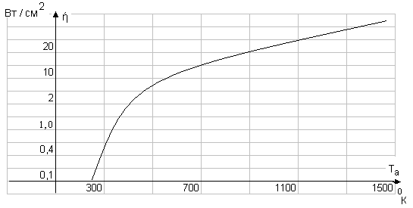
Рисунок 1.
Удельная мощность излучения для никеля, покрытого окисью титана

Предельная рабочая температура определяется не только свойствами материала, из которого изготовлен анод, но также и видом катода, применяемого в данной лампе, так как тепловое излучение анода приводит к дополнительному нагреву катода. Перегрев за счет теплового излучения анода особенно опасен для оксидного катода.

На рисунке 2 приведена зависимость температуры катода от температуры анода, откуда видно, что температура анода не должна превышать при наличии оксидного катода 700 0К или 400 – 450 0С.

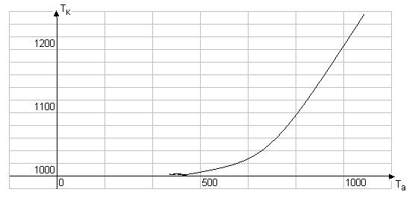
Рисунок 2.
Зависимость температуры катода от температуры анода

Реальный перегрев катода за счет излучений с анода будет значительно меньше при открытых конструкциях анодов. Для увеличения поверхности охлаждения анода применяют так называемые ребра, располагаемые в местах наиболее интенсивного нагрева анода.

РАСЧЕТ АНОДА, ОХЛАЖДАЕМЫЙ ТЕПЛОВЫМ ИЗЛУЧЕНИЕМ

Полная мощность, рассеиваемая анодом двухэлектродной лампы , складывается из мощности, выделяемой на аноде за счет анодного тока и поглощаемой анодом мощности излучения катода, то есть можно записать
Pа = Iа Uа + qн Iн Uн (Вт), где

Iа и Uн – ток и напряжение накала;

Iа и Uа – ток и напряжение анода;

qн – доля мощности накала, поглощаемая внутренней поверхностью анода.

На рисунке 3 приведена зависимость коэффициента qн от геометрических размеров лампы, где l – активная длина системы электродов, принятая для простоты равной длине анода или катода.

dа – dк – расстояние между катодом и анодом.
$α_{К}=\frac{d_{a}−d_{k}}{2l},$ где:

dа – диаметр анода dа = 2R
$$R=0,5d_{\text{КО}}+d_{\text{CA}}+d_{\text{CK}}$$
$R=0,5⋅0,\text{27}+0,\text{0498}+0,\text{0108}=0,\text{195}$ см.
$d_{A}=2⋅0,\text{195}=0,\text{39}$см.
$$α_{К}=\frac{0,\text{39}−0,\text{26}}{2⋅1,1}=0,\text{059}$$
Исходя из рисунка 3 qн = 0,42.
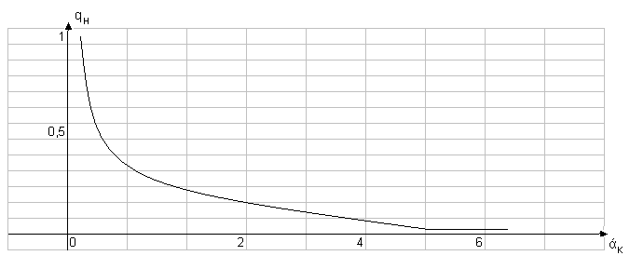
Рисунок 3.
Функция qн = f (άк)

По формулам приведенным выше можем рассчитать полную мощность рассеиваемую анодом двухэлектродной лампы
$P_{a}=0,\text{00675}⋅\text{300}+0,\text{42}⋅0,\text{81}⋅\frac{6,3}{2}=3,1$ Вт.
Мощность, равная Pа, выделяется на участках анода, расположенных непосредственно против катода. Основная часть мощности излучения с катода также падает на эти участки. Поэтому фактически вся мощность рассеивается эффективной мощностью анода. Однако соседние участки анода отводят часть тепла за счет теплопроводности, и реальная температура эффективной части анода будет меньше расчетной.

Для приблизительного учета доли мощности, накала, нагревающий анод, а также мощности, излучаемой наружу внутренней поверхностью анода можно воспользоваться формулой
Pа = η Fа (1 + qа)
qа – отношение мощности, излучаемой наружу внутренней поверхностью анода, к мощности, излучаемой его внешней поверхностью, от отношения длины анода к его диаметру (см. Рис. 4).

$$\left(\frac{l_{a}}{d_{a}}\right)=\frac{1,1}{0,\text{39}}=2,\text{82}$$

$q_{a}=0,3$- отношение мощностей;
η – удельная мощность излучения = 0,4 Вт / см2
$F_{a}−$активная поверхность анода;
$$F_{a}=3,\text{14}⋅d_{а}⋅l_{a}=3,\text{14}⋅0,\text{39}⋅1,1=1,\text{34}{\text{см}}^{2}$$
$$P_{a}=0,4⋅1,\text{34}⋅(1+0,3)=0,\text{69}\text{Вт}$$
Для плоских анода введение равномерно и густо расположенных ребер, как показывают расчеты, не увеличивают мощности, излучаемой анодом. Если на каждой плоскости анода помещено по одному ребру или же ребра достаточно далеко стоят друг от друга, то можно к эффективной поверхности добавить еще обе боковые поверхности каждого ребра.

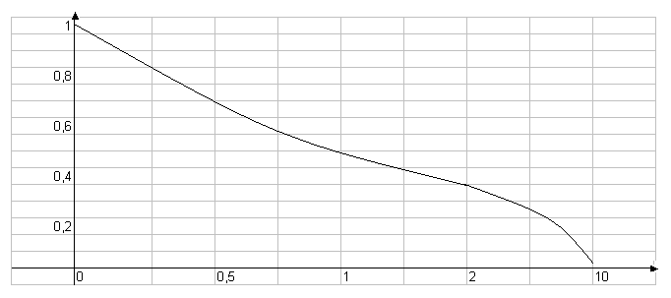
Рисунок 4.
Функция qа = Lа / dа)
3.5. ТЕПЛОВОЙ РАСЧЕТ БАЛЛОНА

Мощность рассеиваемая баллоном лампы, складывается для двойного триода из мощности, выделяемой на анодах током и полной мощности накала:

$Р_{б}=2⋅I_{a}⋅U_{a}+I_{н}⋅U_{н}$(Вт)
$$P_{б}=2⋅0,\text{00675}⋅\text{300}+0,\text{81}⋅6,3=9,\text{15}\text{Вт}$$
Предполагается, что эта мощность излучается сквозь баллон на участке, равном длине системы электродов. Тогда рабочая поверхность баллона составит
$$F_{б}=π⋅D_{б}⋅l_{a}({\text{см}}^{2})$$
D_{б}– диаметр баллона = 3,3см
l_{a}– длина системы электродов = 1,1см
$$F_{б}=3,\text{14}⋅3,3⋅1,1=\text{11},4{\text{см}}^{2}$$
Средняя удельная мощность, рассеиваемая баллоном, определяется как отношение полной рассеиваемой мощности к рабочей поверхности баллона
$$η_{б}=\frac{P_{б}}{F_{б}}({\text{Вт}}/{{\text{см}}^{2}})$$
$$η_{б}=\frac{9,\text{15}}{\text{11},4}=0,\text{803}{\text{Вт}}/{{\text{см}}^{2}}$$

4. СВОДНАЯ ТАБЛИЦА

1 | Температура катода, $Т_{К},К$ | 1050
2 | Удельная мощность излучения оксида катода, $η_{\text{окс}}$,Вт/см2 | 3,3
3 | Диаметр катодной трубки, $d_{к}$,см | 0,26
4 | Длина непокрытых концов катода, $l_{1},l_{2}$,см | 0,3
5 | Активная длина катода, $l_{0}$,см | 0,5
6 | Полная длина катодной трубки, l_{к,}см | 1,1
7 | Толщина стенки катодной трубки, мм | 0,05
8 | Толщина оксидного слоя, Δ _{ОКС} ,см | 0,005
9 | Температура подогревателя, Т _{под} ,0К | 1400
10 | Удельное сопротивление материала подогревателя, ρ, Ом ∙ см | 39${\text{10}}^{−6}$
11 | Удельная мощность излучения материала подогревателя, η, Вт/см2 | 5,2
12 | Диаметр проволоки подогревателя, $d_{п}$см | 0,0126
13 | Длина проволоки подогревателя, $l_{п},$см | 24,8
14 | Количество петель в петлевом подогревателе, N _{ПЕТ} | 11
15 | Полная длина проволоки подогревателя, см | 25,6
15 | Активная поверхность анода, F_{a} cм2 | 0,572
16 | Действующее напряжение, $U_{д}$ ,В | 3,28
17 | Контактная разность потенциалов, U_{крп}, В | 0,8
18 | Расстояние сетка – катод, $d_{\text{СК}}$,см | 0,0108
19 | Шаг навивки сетки, ρ, см | 0,0176
20 | Диаметр навивочной проволоки сетки, δ , см | 0,003
21 | Расстояние сетка – анод, $d_{\text{СА}}$, см | 0,0498
22 | Коэффициент заполнения сетки, α | 0,17
23 | Функция коэффициента заполнения сетки; ∆ | 0,02217
24 | Функция коэффициента заполнения сетки; Т | 0,11087
25 | Полная мощность, рассеиваемая анодом, $P_{a}$, Вт | 2,025
26 | Диаметр анода, $d_{a}$, см | 0,39
27 | Доля мощности накала, поглощаемая внутренней поверхностью анода, $q_{п}$ | 0.42
28 | Удельная мощность излучения, η, Вт/см2 | 0,4
29 | Мощность рассеиваемая баллоном лампы, $Р_{б}$,Вт | 9,15
30 | Рабочая поверхность баллона, $F_{б}$ см2 | 11,4
31 | Длина системы электродов, l_{a}, см | 1,1
32 | Средняя удельная мощность рассеиваемая баллоном, $η_{б}$ Вт/см2 | 0,803
33 | Диаметр баллона, см | 3,3

ЗАКЛЮЧЕНИЕ

В ходе проделанной работы был спроектирован прототип лампы 6Н7С, получены навыки разработки катодов, анодов, сеток и подогревателей, изучены методы расчета характеристик лампы, рассмотрены зависимости свойств лампы от размеров, формы электродов, материалов и технологий, используемых при их изготовлении. По рассчитанным параметрам лампа удовлетворяет техническим характеристикам.
СПИСОК ЛИТЕРАТУРЫ

1. Власов В.Ф. Электронные и ионные приборы. М., 1960.

2. Царев Б.М. Расчет и конструирование электронных ламп. М., 1967.

3. Батушев В.А. Электронные приборы. М.,1969.

4. Кацнельсон Б.В., Ларионов А.С. Отечественные приемно-усилительные лампы и их зарубежные аналоги. М., 1974.

5. Кацман Ю.А. Электронные лампы. Теория, основы расчёта и проектирования. М., 1979.

6. Хлебников М.М. Электронные приборы. М., 1986.

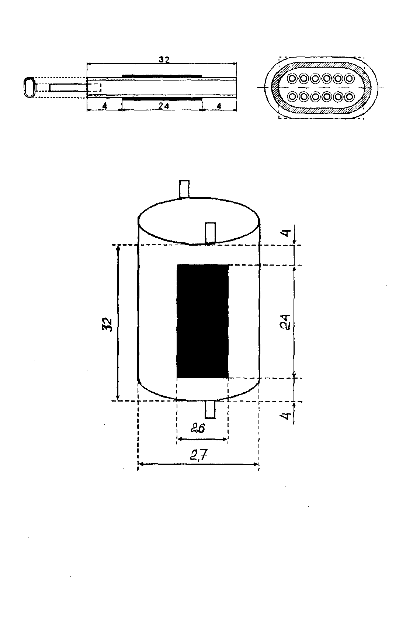

Чертеж катода
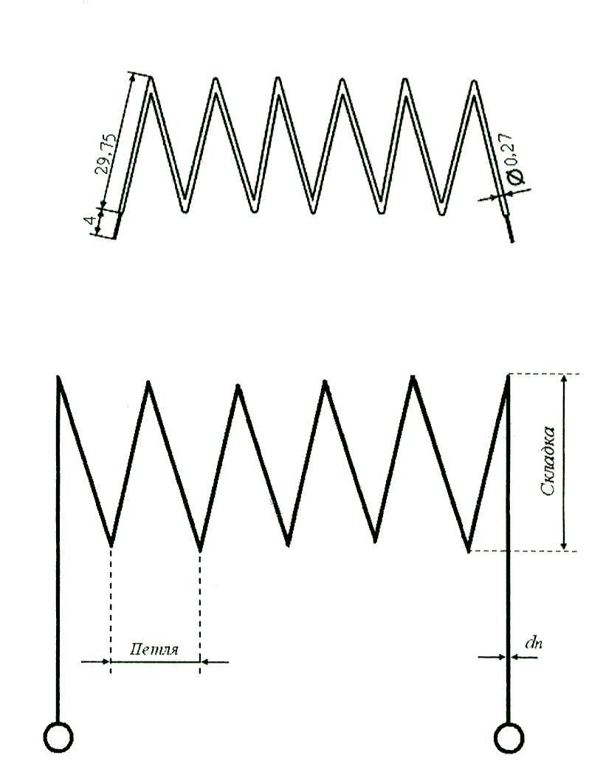

Чертеж подогревателя

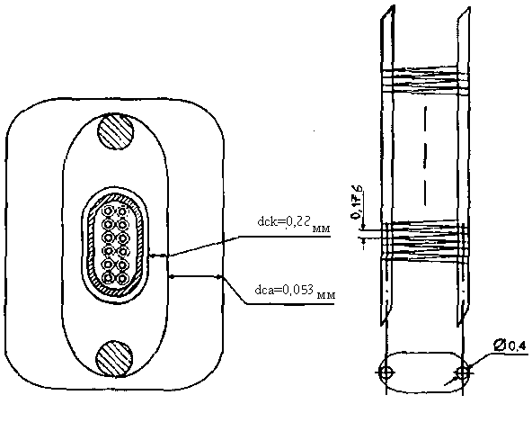

Чертеж сетки

анод возьму свой, а этот на всякий случай распечатать.

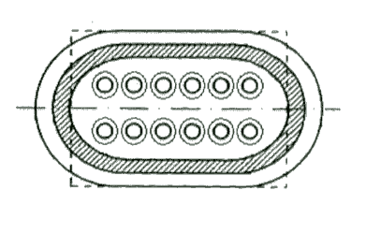

Чертеж анода

6Н13С

(двойной триод с отдельными катодами и малым внутренним сопротивлением)
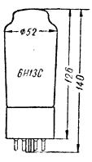

Чертеж баллона

Двойной триод
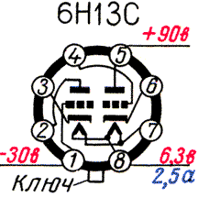

Обозначения:

1-сетка первого триода
2-анод первого триода
3-катод первого триода
4-сетка второго триода
5-анод второго триода
6-катод второго триода
7-подогреватель (нить накала)
8- подогреватель (нить накала)

Цоколёвка лампы

